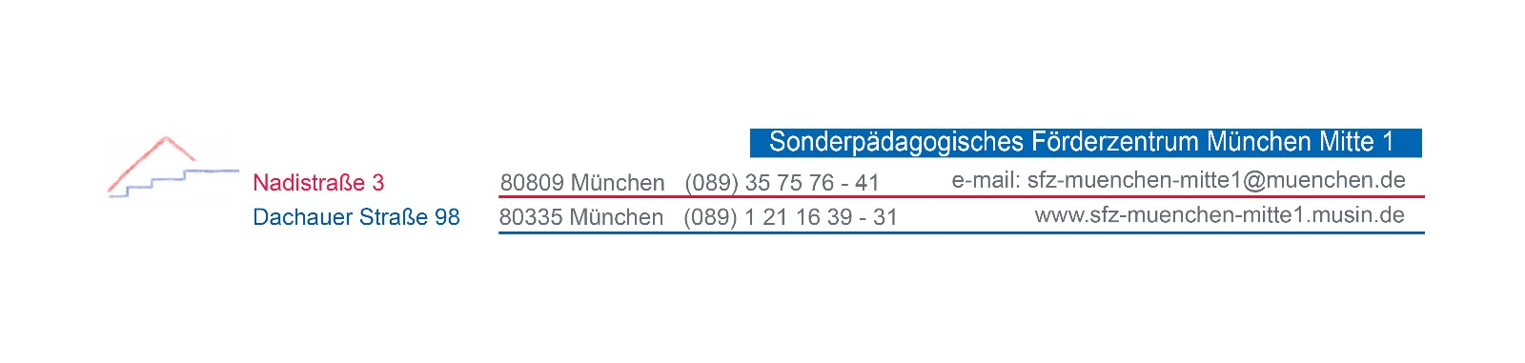 | HSU | schulhausinternes  Curriculum
 | Übersicht | Jahrgangsstufe 4

Inhalte nach Grundschullehrplan plus | Fachkompetenzen nach Rahmenlehrplan Lernen | Wann im Schuljahr?
Lernbereich 1:  Demokratie und Gesellschaft  - Zusammenleben in Familie, Schule und Gemeinschaft | Sozial- und Kulturwissenschaftliche Perspektive
Lernbereich 2:  Körper und Gesundheit  2.1 Körper und Entwicklung  2.2 Gefühle und Wohlbefinden | Naturbezogene Perspektive:  - Den menschlichen Organismus wahrnehmen und mit sich selbst achtsam umgehen  Sozialwissenschaftliche Perspektive:  - Sich selbst wahrnehmen und finden  - Demokratisches Zusammenleben erfahren und lernen  - Sich als Teil des Gemeinwesens erleben  - Von der eigenen und von fremden Kulturen lernen
Lernbereich 3:  Natur und Umwelt  3.1 Tiere, Pflanzen, Lebens-  räume: Unsere Lebens-  mittel – vom Korn zum Brot  3.3 Luft, Wasser, Wetter | Naturbezogene Perspektive:  - Tiere und Pflanzen wahrnehmen, sie schützen und als erhaltenswert erachten  Naturbezogene Perspektive:  - Elementare naturwissenschaftliche Phänomene erfassen und Natur erforschen
Lernbereich 4:  Zeit und Wandel  4.1 Zeitbewusstsein und  Orientierung in der Zeit  4.2 Dauer und Wandel –  Vergangenheit und  Geschichte Münchens | Historische Perspektive:  - Sich in der Zeit orientieren und Veränderungen der eigenen Person wahrnehmen  - Historische Entwicklungen des engeren und weiteren Lebensraums benennen und nachvollziehen
Lernbereich 5:  Raum und Mobilität  5.1 Räume wahrnehmen und sich orientieren  5.2 Kartenarbeit  5.3 Mobilität im Raum  - Jugendverkehrsschule | Raumbezogene Perspektive:  - Räume erkunden und sich in Räumen orientieren  - Räume wahrnehmen und raumbezogenes Fachwissen erwerben und Raumphänomene beschreiben  - Räume nutzen, gestalten und verantwortungsvoll damit umgehen

